受付欄 | 決 裁 | 課 長 | 指導係長 |  | 審査係長 | 係 員 | 担 当
 |  |  |  | 決裁日 |  | 年 月 日

道 路 調 査 依 頼 書
依頼年月日： 年 月 日

下記の道等について、建築基準法上の道路に該当の適否等を調査願います。
依頼者氏名
住 所
（所属事務所）
電話番号
※依頼者は太枠中の全ての項目を必ず記入してください。
道路の位置 | 佐野市 町 番地先
調査を要する理由
特に調査を要する点
調査を依頼するに至った経緯等
道路の状況 | 幅員 |  | ｍ
道路の状況 | 接道する家屋 |  | 戸
道路の状況 | 路面状況 |  | １．砂利敷き ２．アスファルト舗装  ３．コンクリート舗装  ４．その他（ ）
道路の状況 | 道路敷の権利 |  | １．佐野市 ２．国有地 ３．民有地  ４．その他（ ）
道路の状況 | 都市計画 |  | １．市街化区域 ２．市街化調整区域
添付書類  （※裏面参照） | １．付近見取図  ２．公図の写し  ３．道路周辺現況図（私道の場合のみ）  ４．道路現況写真（私道の場合のみ）  ５．その他職員が提出を求めたもの
基準時：昭和 年 月 日 |  | 調査資料：航空写真（S ）
▼調査内容（調査者 ）
▼調査結果
※ 添 付 書 類
１．付近見取図
調査依頼場所、道路を明確に記入してください。

２．公図の写し
税務課で調査依頼道路全体が含まれる公図の写しを取ってください。

３．道路周辺現況図（私道の場合のみ）
下図を参照し、道路幅員・接道状況等できるだけ詳細に記入してください。
私道と敷地との境界線については、関係者に確認してください。

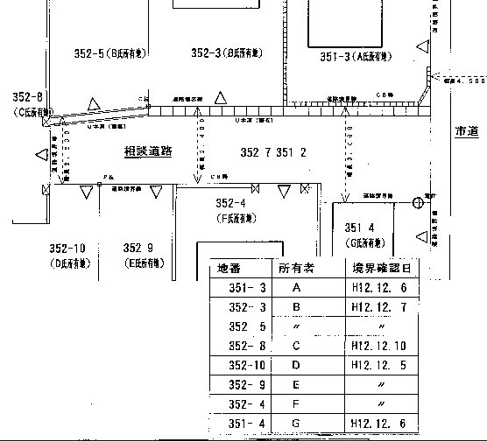

４．道路現況写真（私道の場合のみ）
３．道路周辺現況図を利用し、写真撮影位置ごとに番号を付け整理してください。

５．その他職員が提出を求めたもの
官民境界図、地積測量図、土地建物登記簿謄本等の参考資料で、職員が提出を求めたものを提出してください。

